TW-QJ01光纤清洁笔
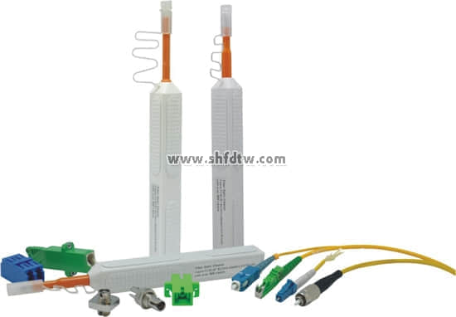
“光纤清洁笔”是一种高性能、新型光纤适配头清洁工具。只需轻轻一按，就能清除掉光纤适配头上的油污。清洁APC和UPC接头舒适设计，操作简单精确清洁，长久保持低成本，使用寿命大于800次。
主要功能：
- FC/SC/ST“光纤清洁笔”
- 清洁FC/SC/ST适配头
- LC/MU“光纤清洁笔”
- 清洁LC/MU适配头
